Nova pot 9
1351 Brezovica
01 36 51 233
www.vrtci-brezovica.si

NAZIV AKTIVNOSTI: MALI KUHARJI

področje aktivnosti po kurikulumu | Področje narave v povezavi z ostali področji (matematika, jezik, družba)
starost otrok | 4-6 let
strokovni delavki | vzg. Eva Jelenc; pom. vzg. Vanja Petrič
namen aktivnosti | - Sodelovanje otrok pri pripravi hrane (mešanje sestavin, razbijanje jajc, dodajanje sestavin, odmerjanje količin, ...)  - Pridobivanje pozitivnega odnosa do zdrave hrane.  - Otroci širijo besedni zaklad in večajo matematično znanje (npr. štejejo, tehtajo) ter razvijajo ustvarjalnost.  - Razvijanje motoričnih spretnosti.
potreben material | - Različne sestavine, kuhinjski pripomočki (nož, podlaga za rezanje, palični mešalnik, posode, modelčki za lučke, modelčki za mafine…).
opis aktivnosti  (navodilo za aktivnosti) | RECEPT 1: SADNA TORTA  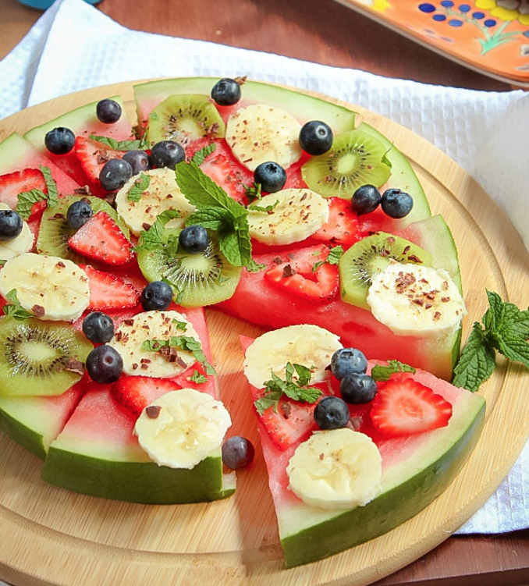  SESTAVINE:  - Lubenica  - sadje, ki ga imate radi (borovnice, kivi, maline, jagode, jabolka…)  POSTOPEK:  Odraslo osebo prosite za pomoč pri prerezu lubenice na kolobar. Poljubno sadje nareži na koščke in ga položi na lubenico.  RECEPT 2: DOMAČE SADNE LUČKE  SESTAVINE:  - 500g na koščke narezanega sadja (banane, maline, jagode, melone,…)  - 250ml sladke smetane  - 0,5 dcl soka sveže iztisnjenje limone ali pomaranče  - Sladkor po želji.  POSTOPEK:  Očistite sadje, ga narežite na koščke in zmiksajte v multipraktiku do gladke strukture. Dodajte limonin ali pomarančni sok, na koncu pa vmešajte stepeno sladko smetano. Maso vlijte v modelčke in jih shranite v zamrzovalno skrinjo. Lučke zamrznejo po 5 urah.  RECEPT 3: ZDRAVI MAFINI Z BANANO  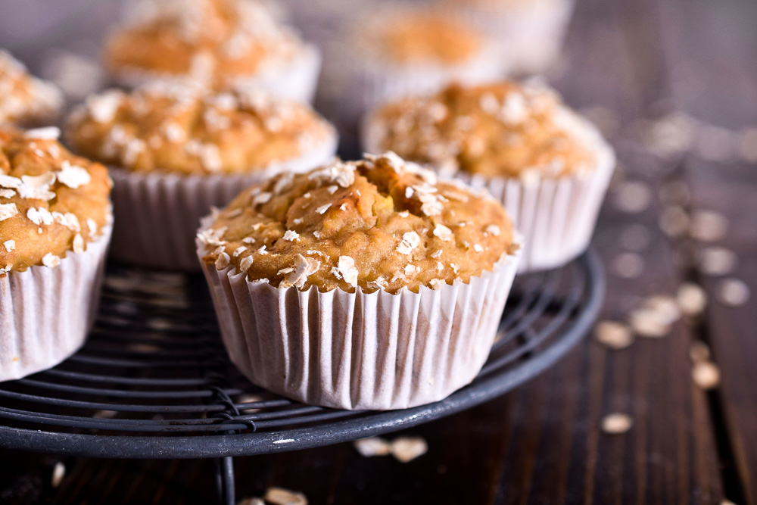  SESTAVINE:  - 100 g rahlih ovsenih kosmičev  - 180 g moke  - 2 banani  - 2 jajci  - 1 zvrhana žlička pecilnega praška  - 150 g navadnega jogurta  - 3 žlice medu  POSTOPEK:  Banani olupi in pretlači, nato pa zmešaj z ostalimi mokrimi sestavinami. Posebej zmešaj še suhe sestavine.  Mokre in suhe sestavine združi in jih na rahlo premešaj, nato pa z dobljeno maso napolni modelčke za mafine. Po vrhu jih potresi s celimi ovsenimi kosmiči, nato pa mafine peci 20 minut pri 200 °C.  DOBER TEK!!!
fotografije dejavnosti iz interneta | OSTALE IDEJE:  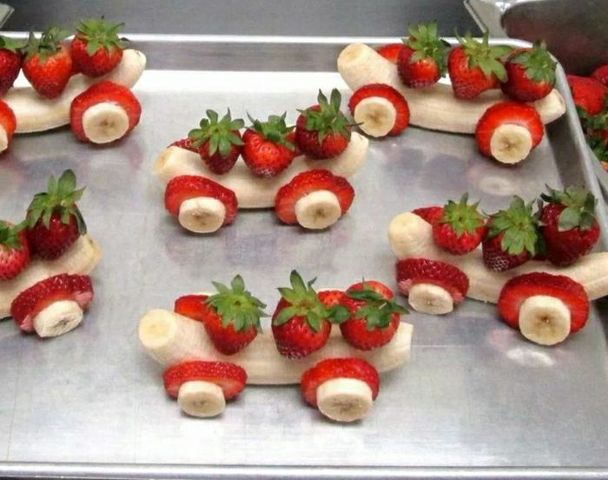  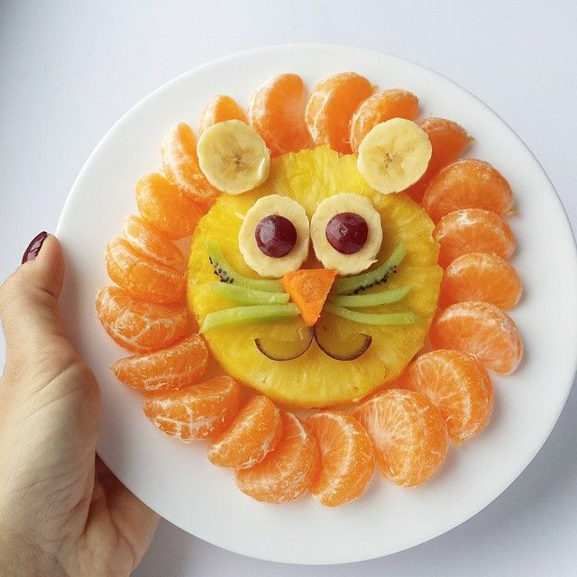  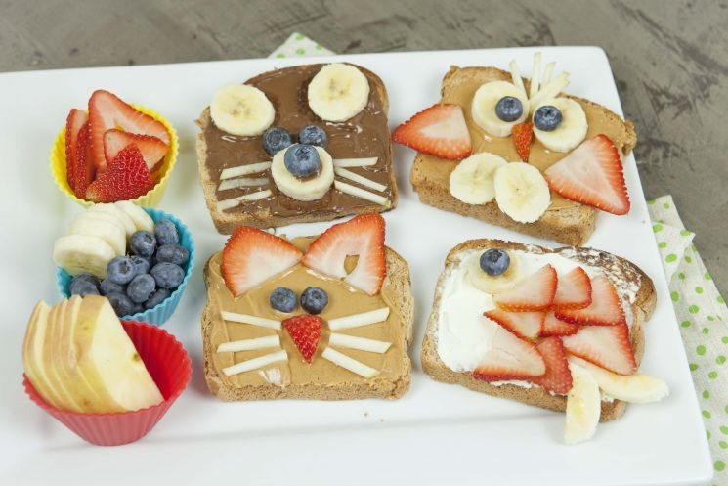  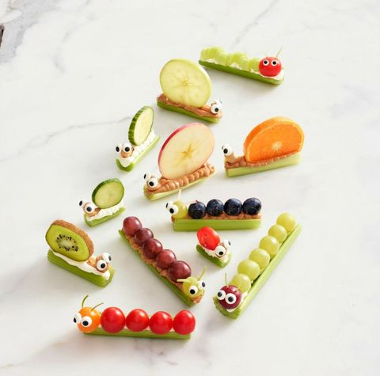
Misel, komentar vzgojiteljice | KAKO NAM LAHKO OTROCI POMAGAJO PRI KUHANJU?  Nevarnosti, ki so vedno prisotne v kuhinji, se je seveda treba zavedati (ostri noži, vroče pečice, elektrika, nevarni gospodinjski pripomočki, plin itd.), vendar pa to še ne pomeni, da nam otroci ne morejo pomagati pri pripravi obrokov. Opozorimo jih na nevarnosti, jim razložimo možne posledice nepazljivosti in dobro preverimo, ali so razumeli. Naloge, ki jim jih dodelimo, morajo biti primerne njihovi starosti.  Predšolski otroci nam lahko pomagajo pri pripravi sestavin in pripomočkov, vlivanju tekočin (npr. v pekač); razbijanju jajc; dodajanju suhih sestavin; mešanju; dekoriranju; rezanju mehkih živil (npr. banane); pripravljanju mize in pospravljanju.  Vir: http://okusno.je/domace/mladi-kuhar.html

